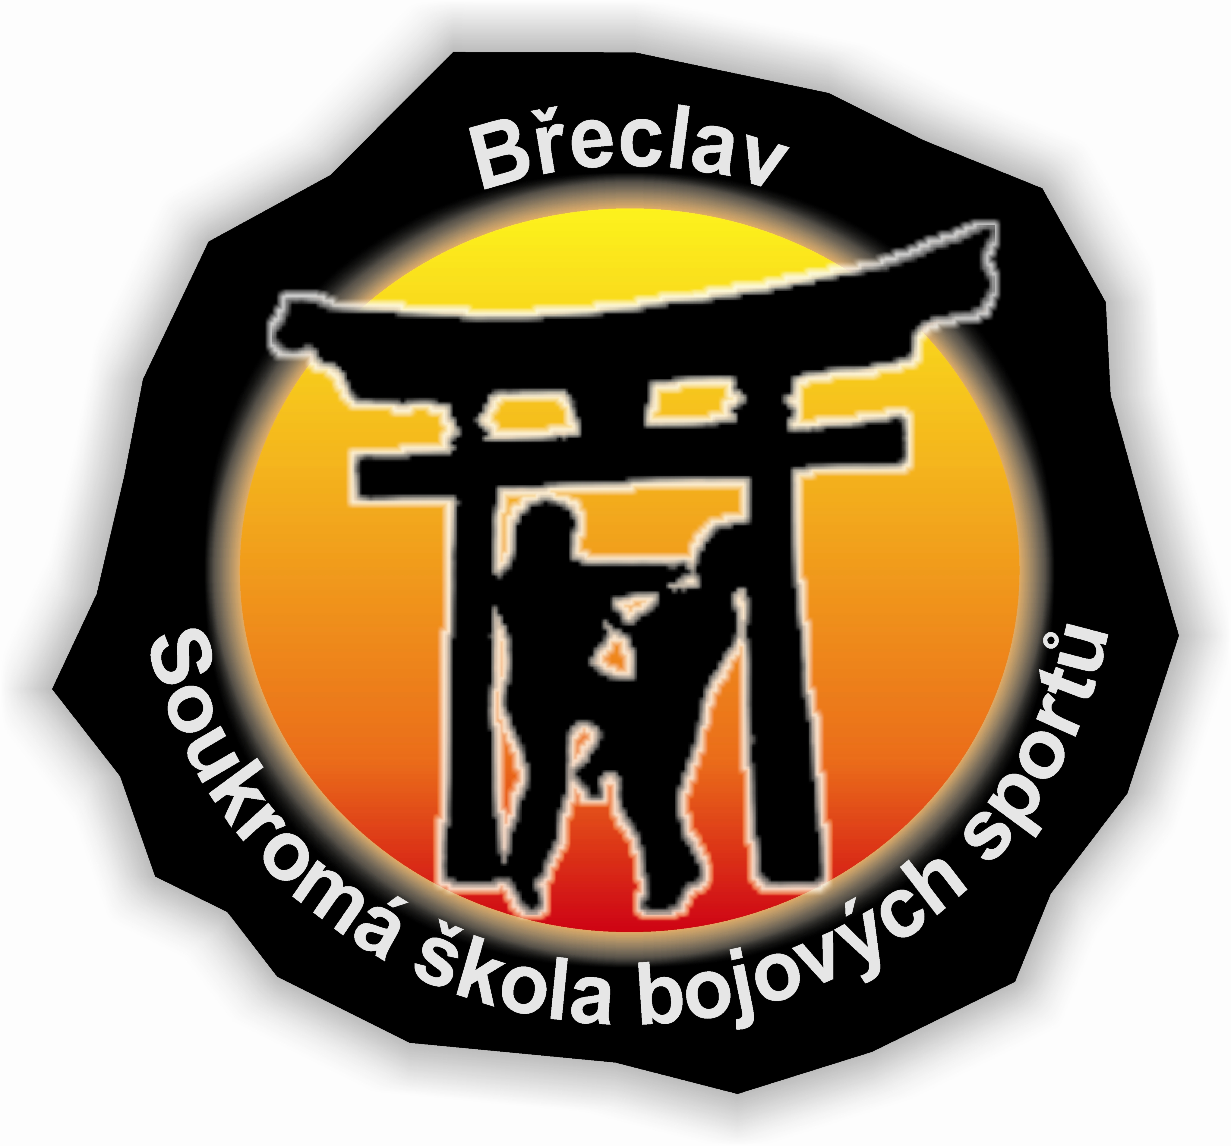

Soukromá škola bojových sportů Břeclav
pořádá

II. tréninkový seminář JU JUTSU

Mgr. Ondrej Laciak 4. Dan Ju Jutsu Hard
Matěj Novák 3. Dan Ju Jutsu (IBU)
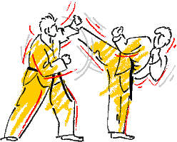
2. Dan Yamaue Aikijutsu

Datum : 14. dubna 2007

Místo : Břeclav – velká tělocvična místního gymnázia, ul. Sady 28. října

Program : - 08.00 - 08.45 příjezd, prezentace
- 08.45 - 09.00 rozcvička
- 09.00 - 12.00 dopolední trénink
- 14.45 - 15.00 rozcvička
- 15.00 - 18.00 odpolední trénink

Rozpis jednotlivých tréninků bude upřesněn na místě. Každý účastník si stravu a cestovné hradí na vlastní náklady. Účastníci semináře cvičí na vlastní nebezpečí. Nahrávání na video a fotografování po domluvě s instruktorem.

Seminář je určen všem zájemcům o JU JUTSU

Cena : 500 Kč/osoba
Závazné přihlášky jsou příjmány do 31. března 2007 na tel: 731210187, nebo na e-mail : viktorinr@centrum.cz

POZOR !!
Večer možnost návštěvy vinného sklípku / cena 250,- Kč – lehké občerstvení + konzumace vínka /. Ubytování zajištěno na tatami 8 km od Břeclavi, v tělocvičně Judo Kostice, spacák sebou. Návštěvu sklípku nutno nahlásit předem tj. se závaznou přihláškou.

